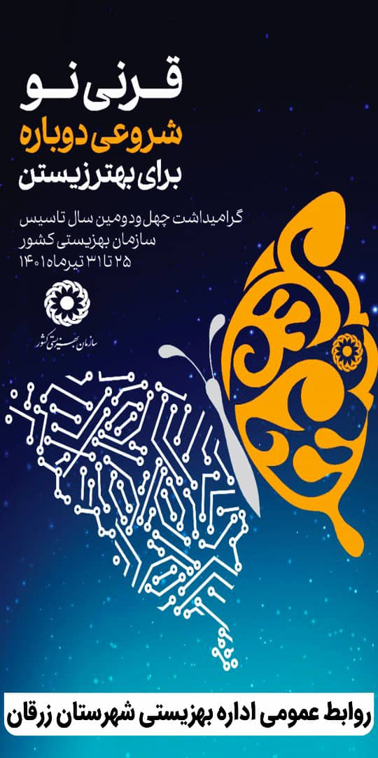
پیام زهرا فلاحی مسئول اداره بهزیستی زرقان به مناسبت هفته بهزیستی

هرانسانی واقعا اگر بخواهد یک عمل خالص درخدمت به مستضعفان انجام دهد یکی از این مکان هایی که این کار در آن جا عملی است سازمان بهزیستی است (آیت اله خامنه ای مدضله عالی)

چهل و دومین سال تشکیل سازمان بهزیستی با رویکرد قرنی نو شروعی دوباره برای بهتر زیستن را که به برکت دهه امامت و ولایت رنگ و بوی آسمانی گرفته به خانواده بزرگ بهزیستی تبریک و تهنیت عرض می نمایم. بهزیستی به عنوان تخصصی ترین سازمان در امر رفاه اجتماعی با ارائه خدمات متنوع و اثربخش به نیازمندان، خانواده های آسیب دیده و در معرض آسیب، افراد دارای معلولیت، سالمندان، نگهداری و توانمندسازی کودکان بی سرپرست و فاقد سرپرست موثر، خدمات مشاوره ای و پیشگیرانه و سلامت محور، درمان و بازپروری افراد دارای سومصرف مواد، غربالگری و پیشگیری از معلولیت، همراه با تقویت مشارکت های اجتماعی، با حضور افراد دردمند و صبور ماهر در شنیدن درد مردم با دلی بزرگ که گاه زخم زبان مراجعین را به جان می خرد و سنگ صبور افراد زخم دیده جامعه هستند.
25لغایت 31تیر هفته بهزیستی مبارک باد
روابط عمومی اداره بهزیستی زرقان

